成都农业科技职业学院
[ 数字校园移动应用平台 ]


苹果和安卓APP下载与使用
简版手册

V 1.0.0

向 模军

2018-09

备注：
1. 请各位师生在试用时，使用各自的教工号、学号登录该平台。
2. 教职工用户名为人事处提供的教职工号，学生用户名为学号，初始密码均为身份证后6位。
3. 若忘记密码需要重置等问题，请加QQ群：600596894咨询管理员。
- 苹果手机安装App（微哨）：
- 直接访问下面的地址进行安装：
https://itunes.apple.com/cn/app/%E5%BE%AE%E5%93%A8/id768010147
- 在苹果手机 App Store 搜索“微哨”进行安装，如下图：
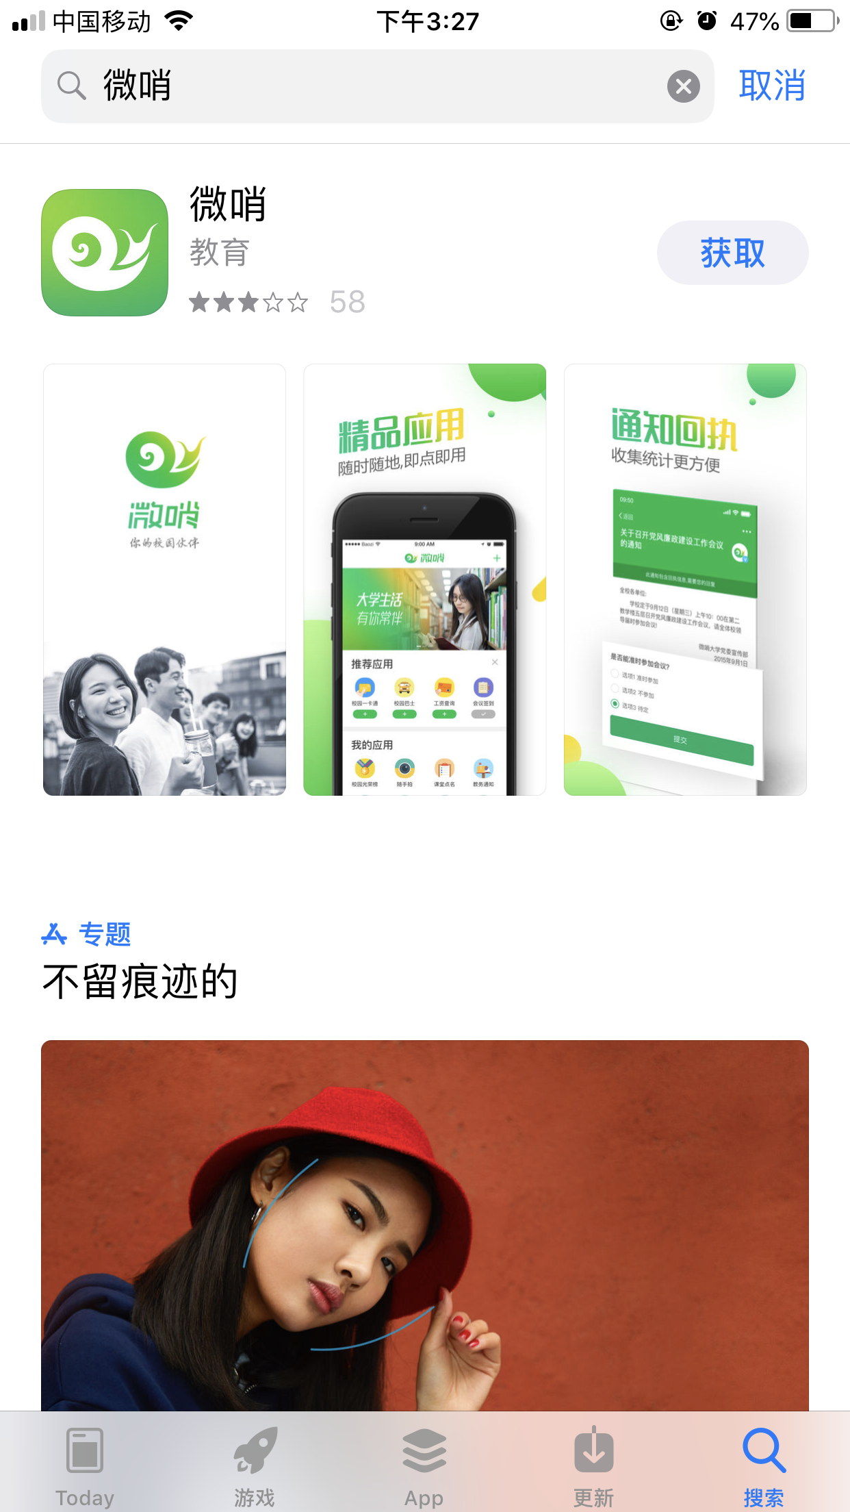
- 扫描下面的二维码安装：

- 安卓手机安装App（微哨）：
- 直接访问下面的地址进行安装：
http://android.myapp.com/myapp/detail.htm?apkName=com.ruijie.whistle
- 在任意手机应用商店搜索“微哨”进行安装，如下图所示：

- 扫描下面的二维码安装：

- 安装完成后，启动“微哨”，请允许“存储”、“联网”和“定位”权限的请求，如下图所示：
- 苹果手机的提示信息：
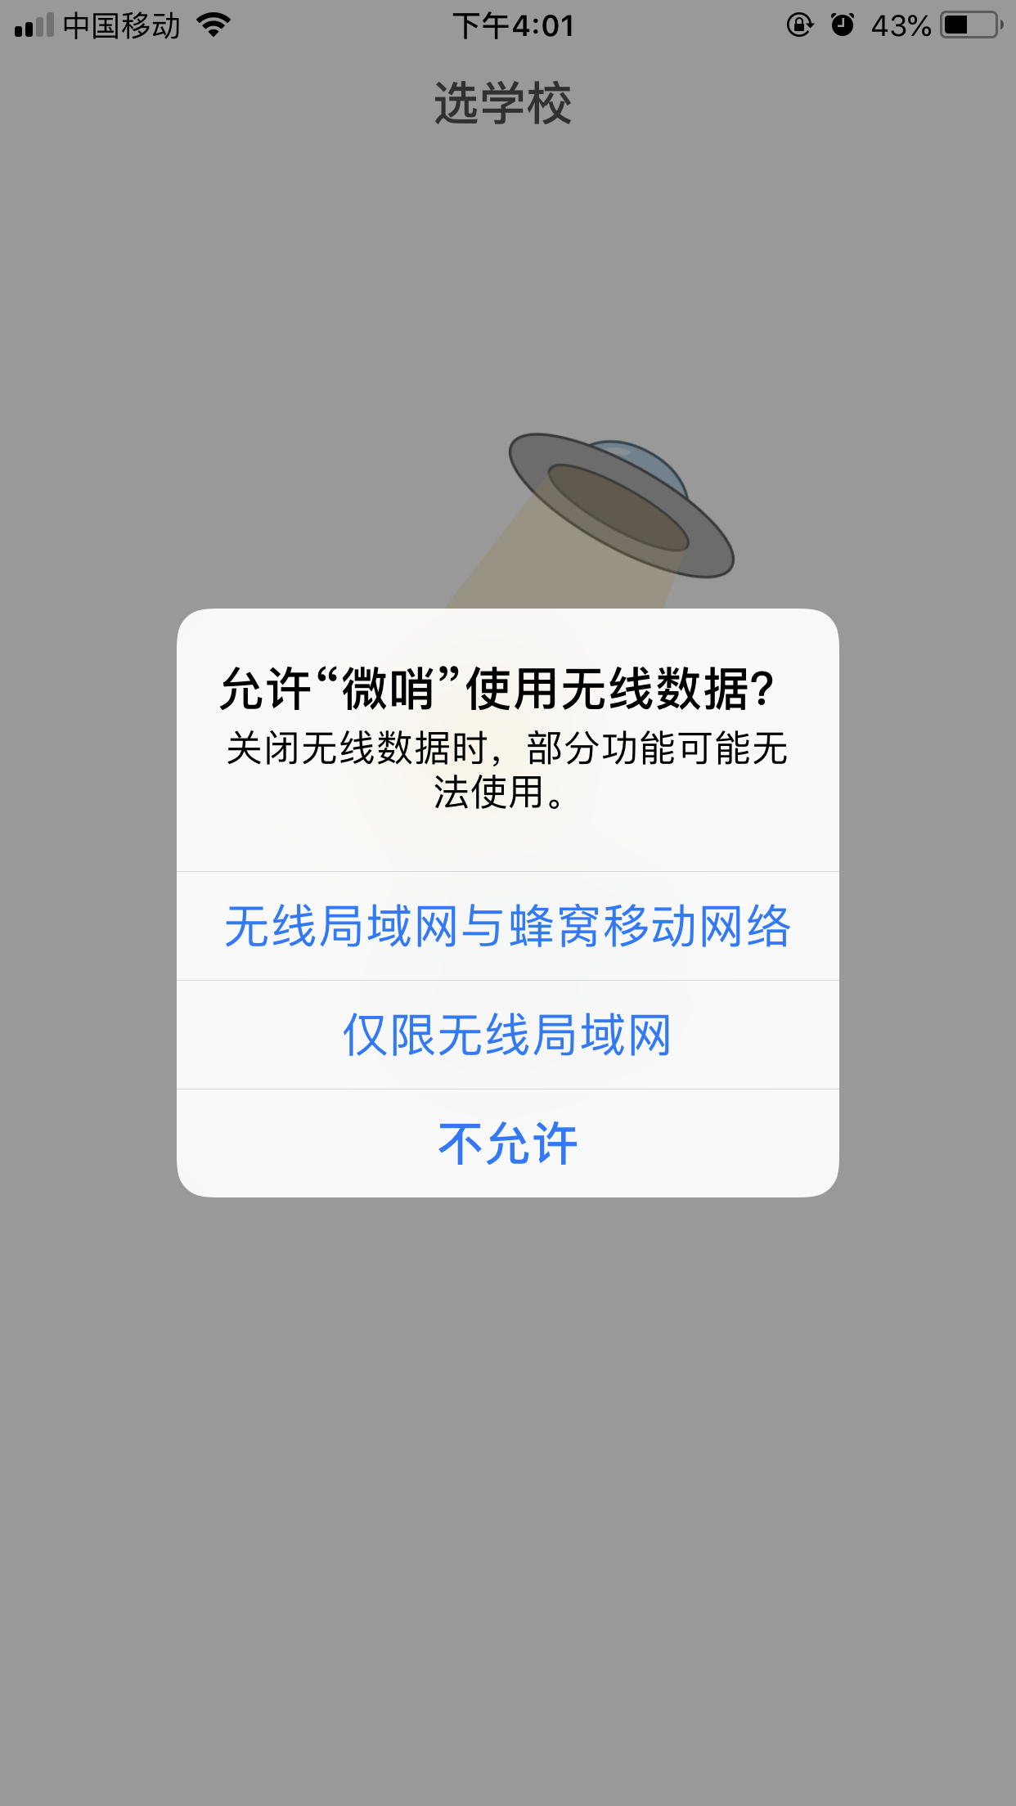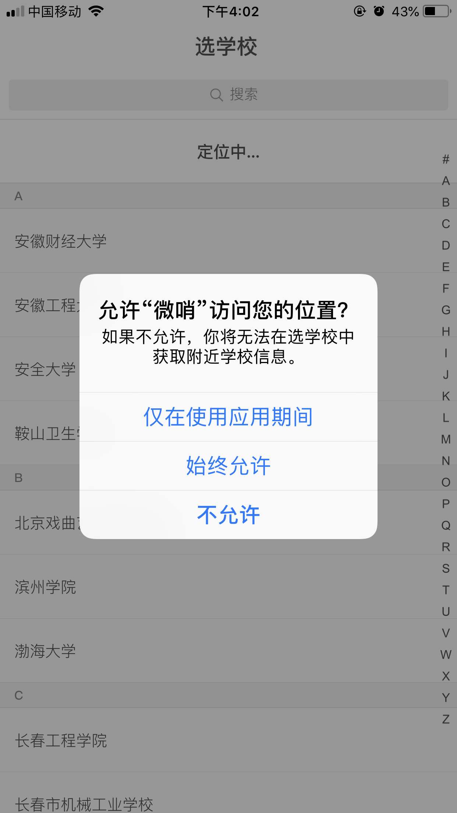
- 安卓手机的提示信息：
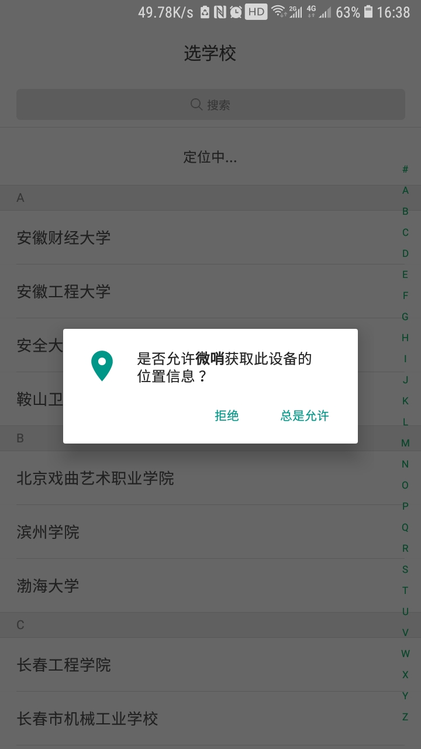
- 如未能定位成功，请手工输入“成都农业科技职业学院”，然后输入学工号和密码登录：
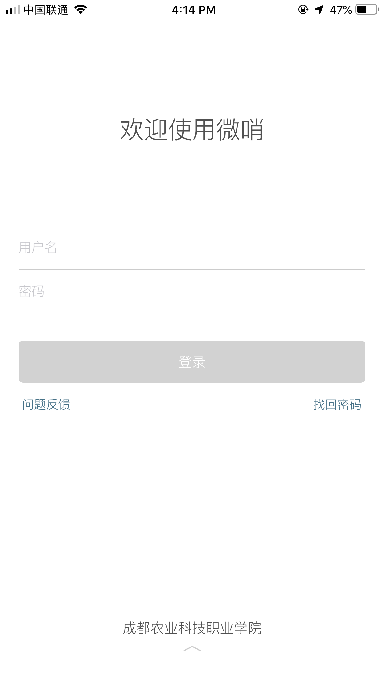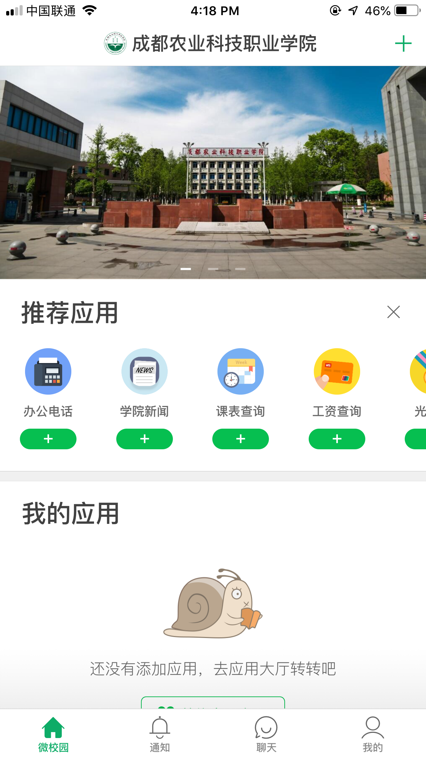
- 进入App后，按需添加所需的应用即可，点击图标可启动应用：
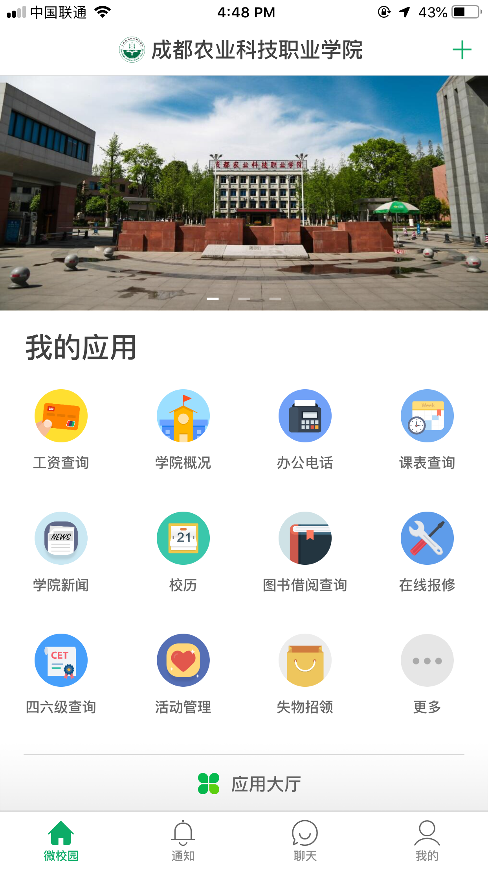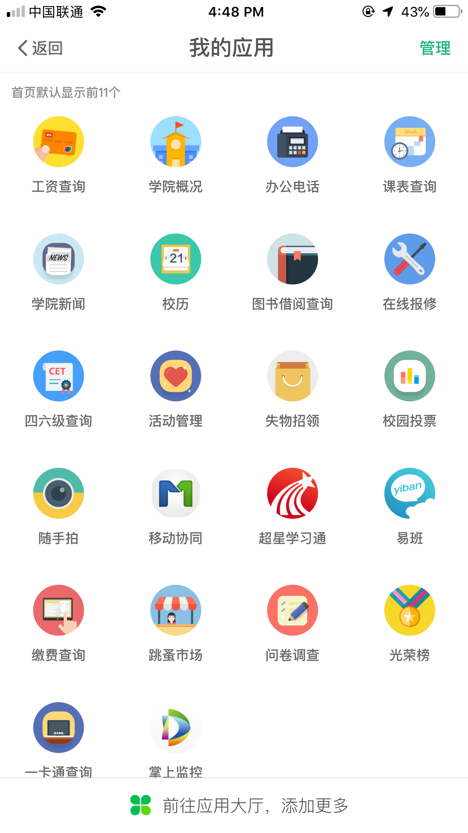

- 下图为“失物招领”应用的页面截图：
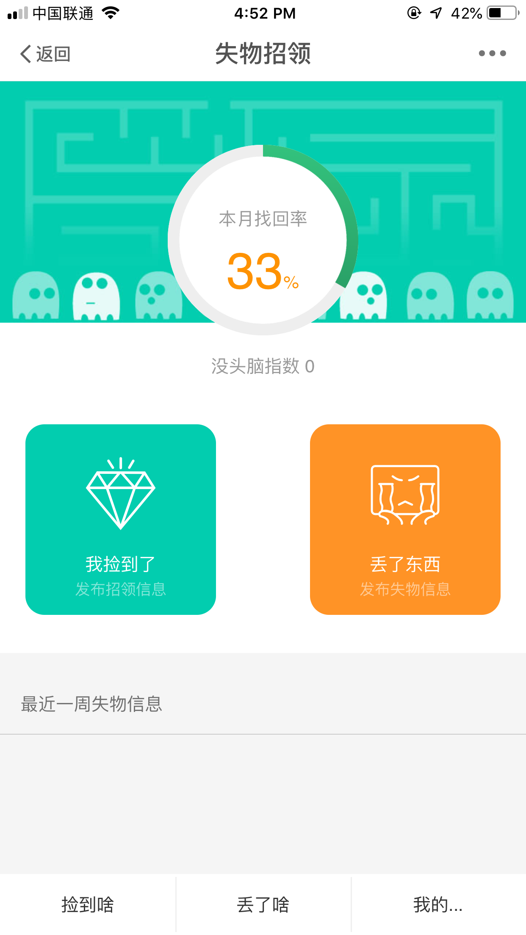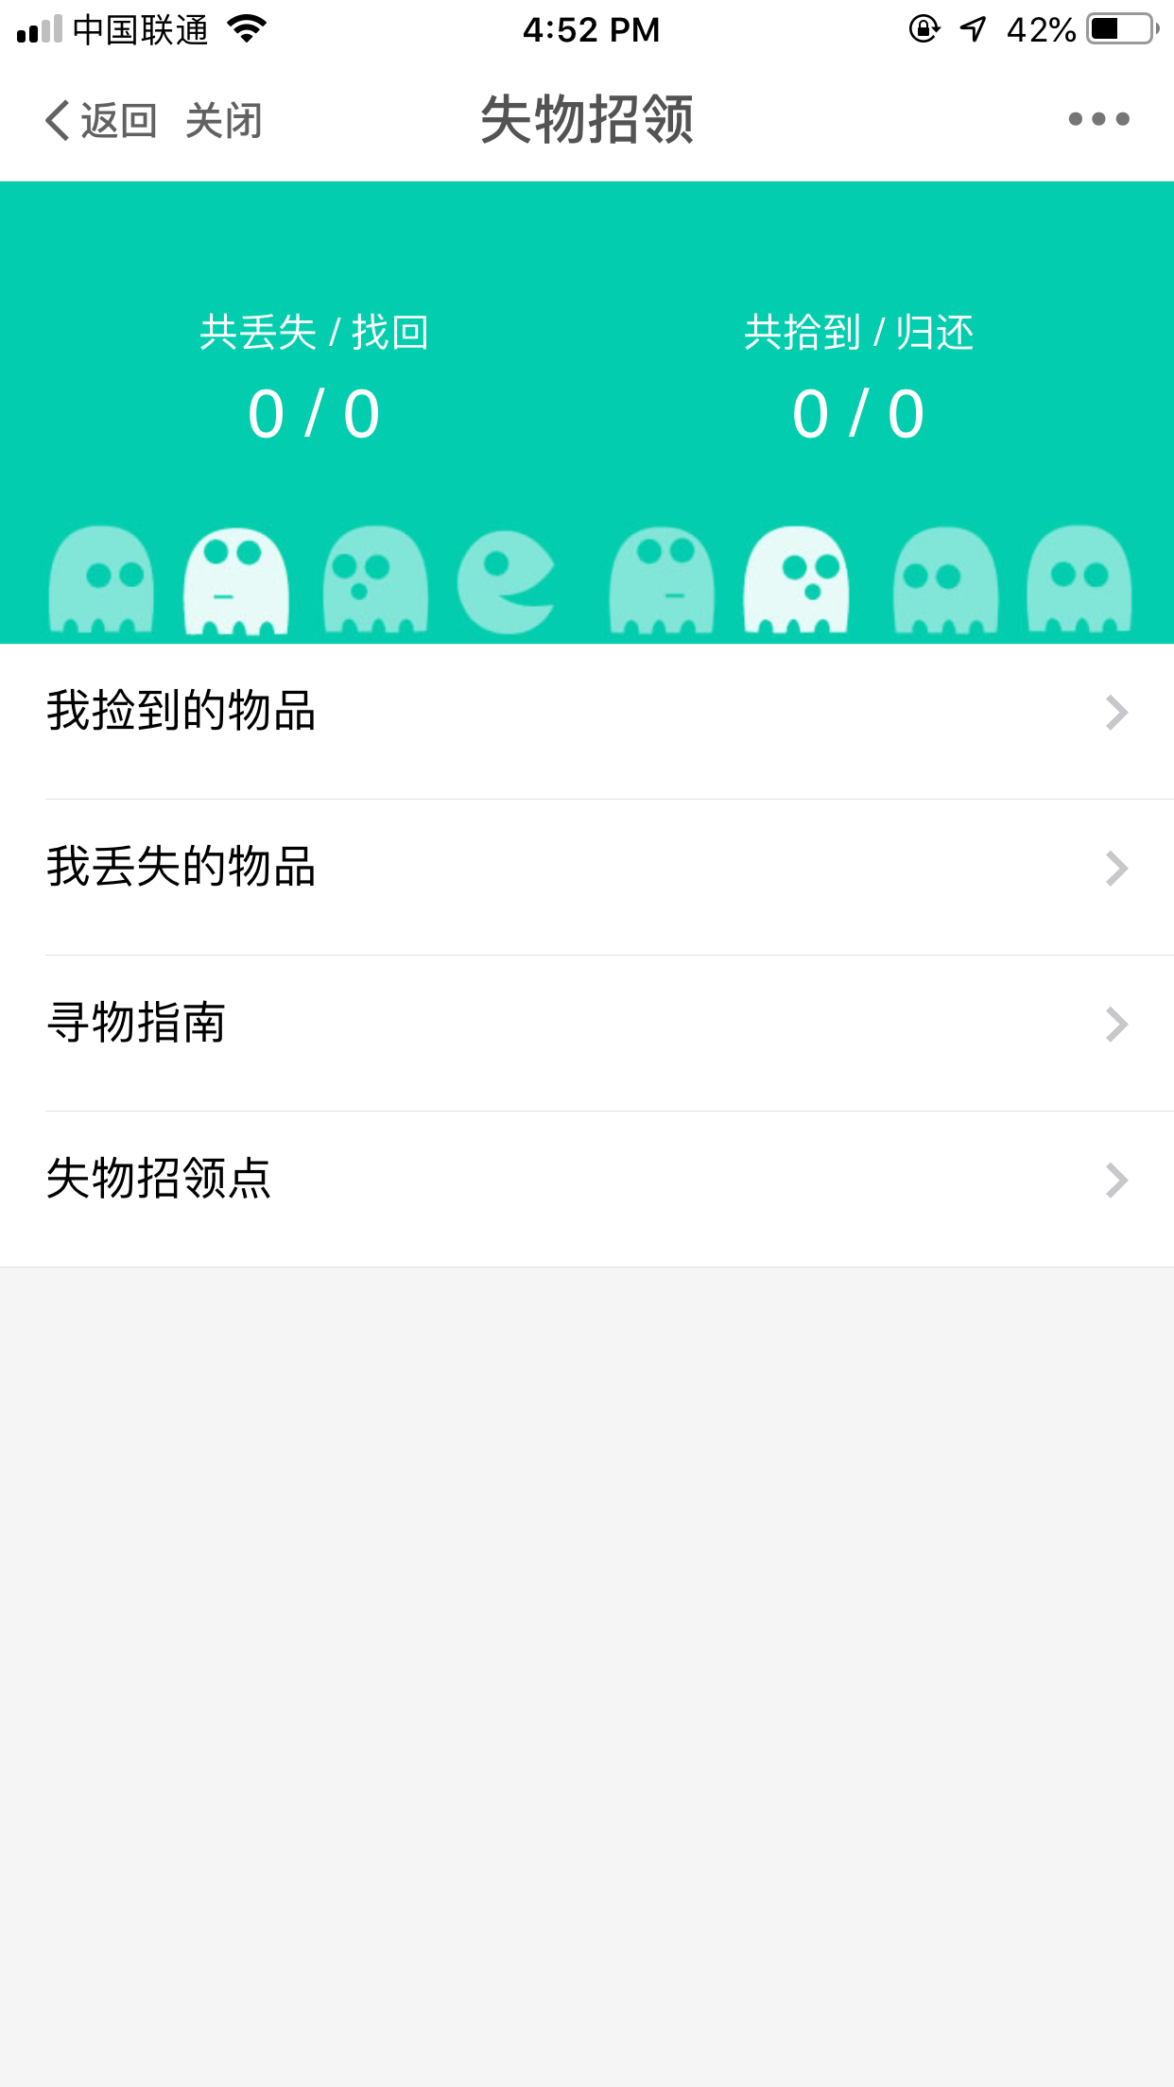
- 下图为“校历”应用的页面截图：
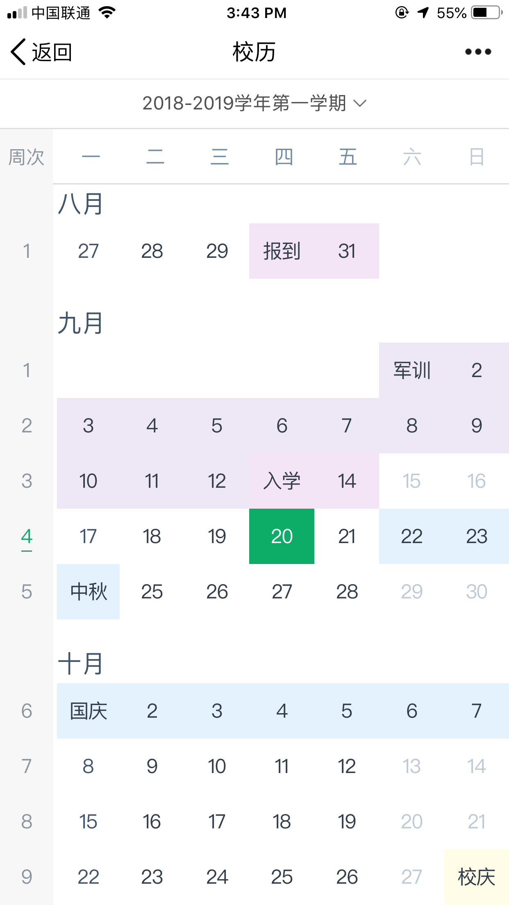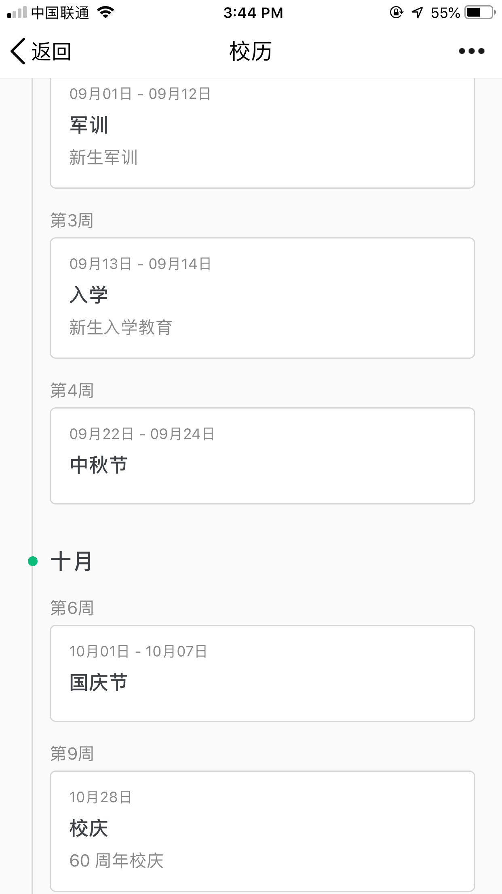
- 下图为“通知”功能的页面截图：
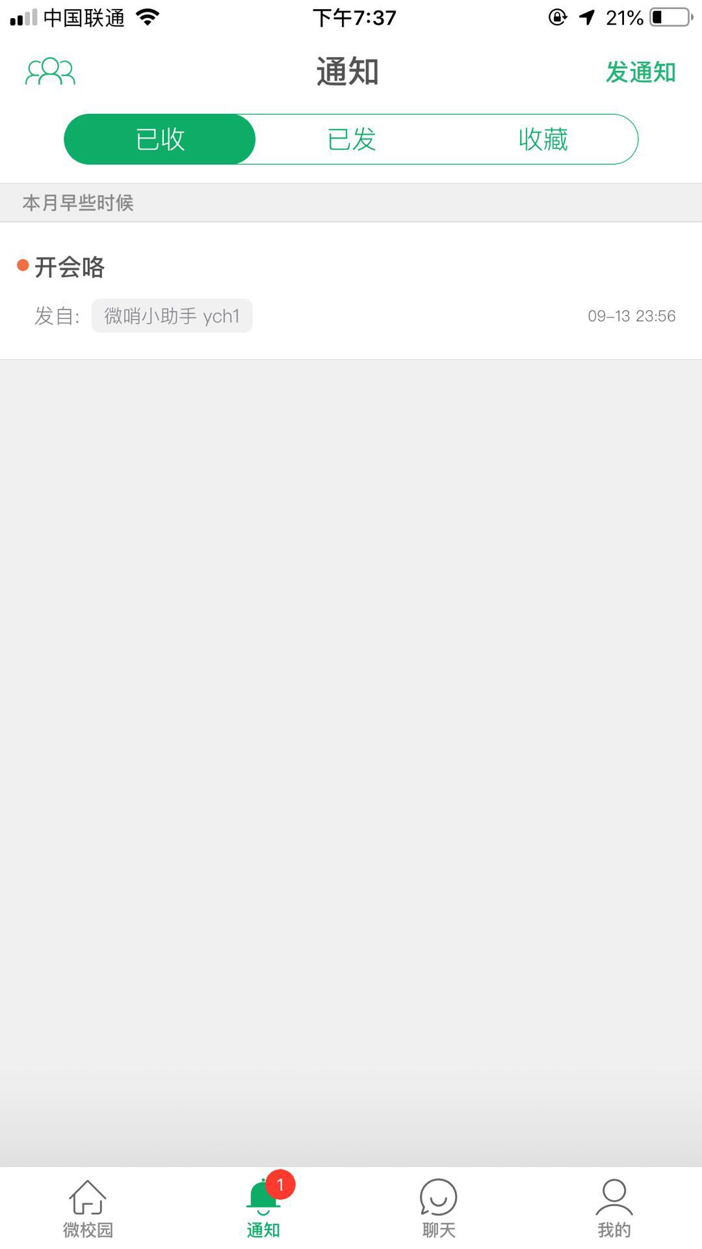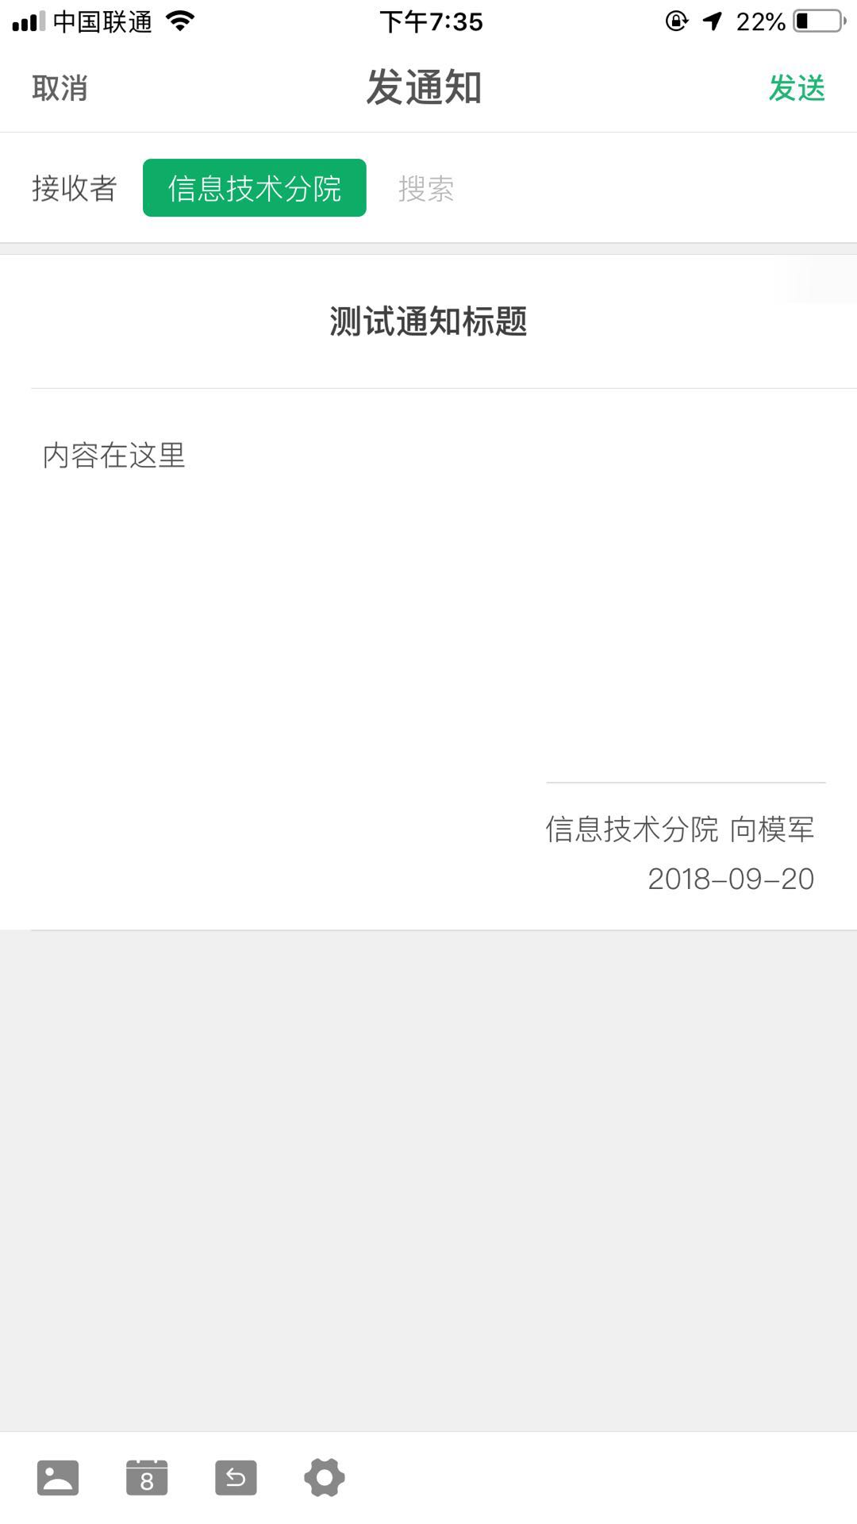
- 下图为“聊天”功能的页面截图：
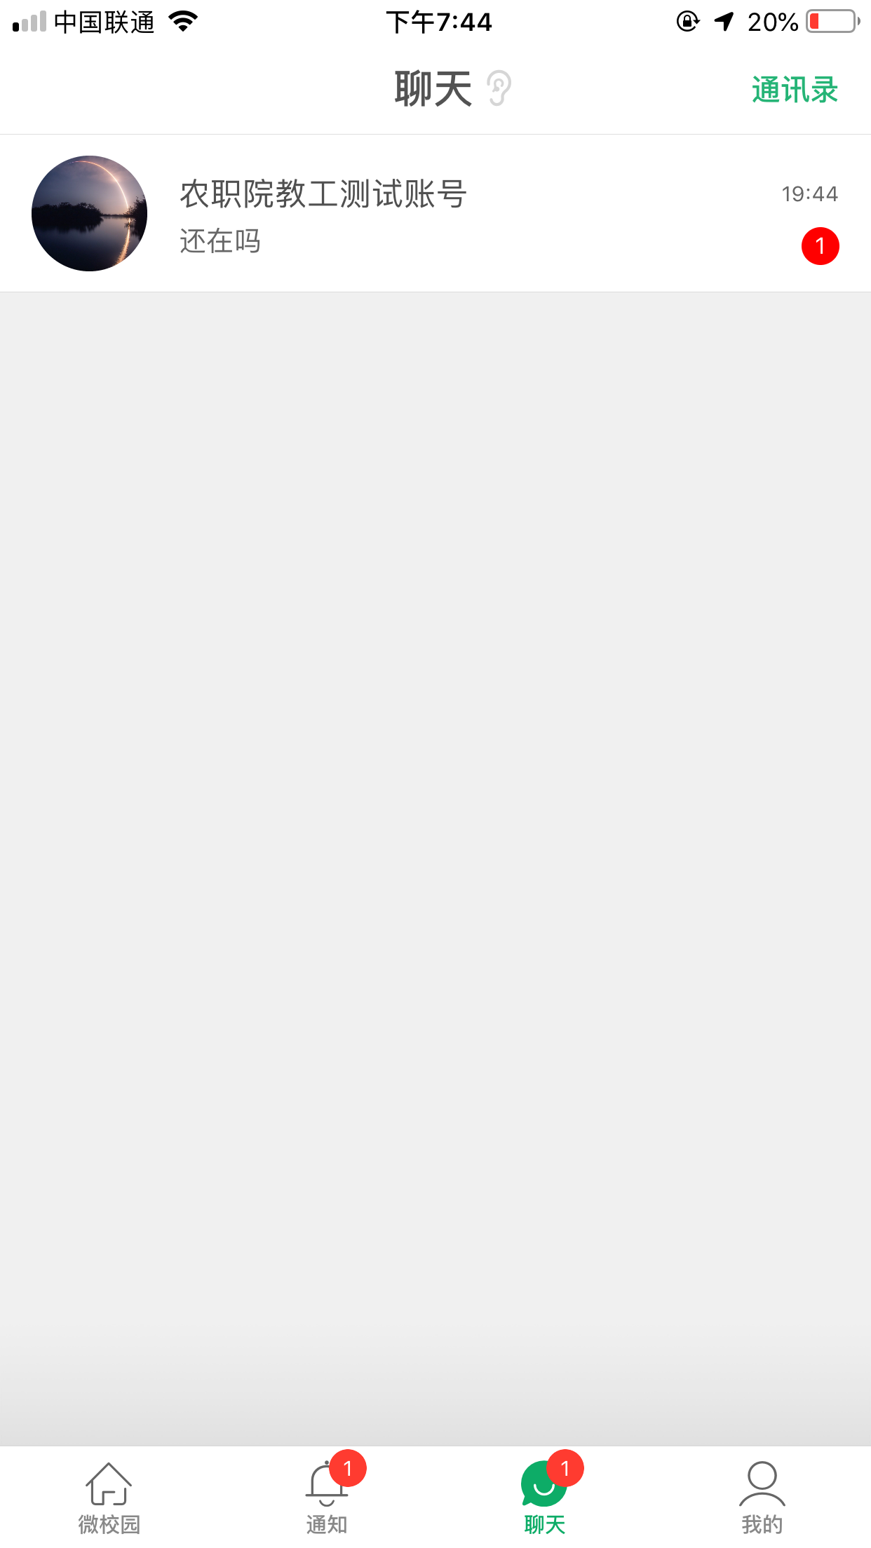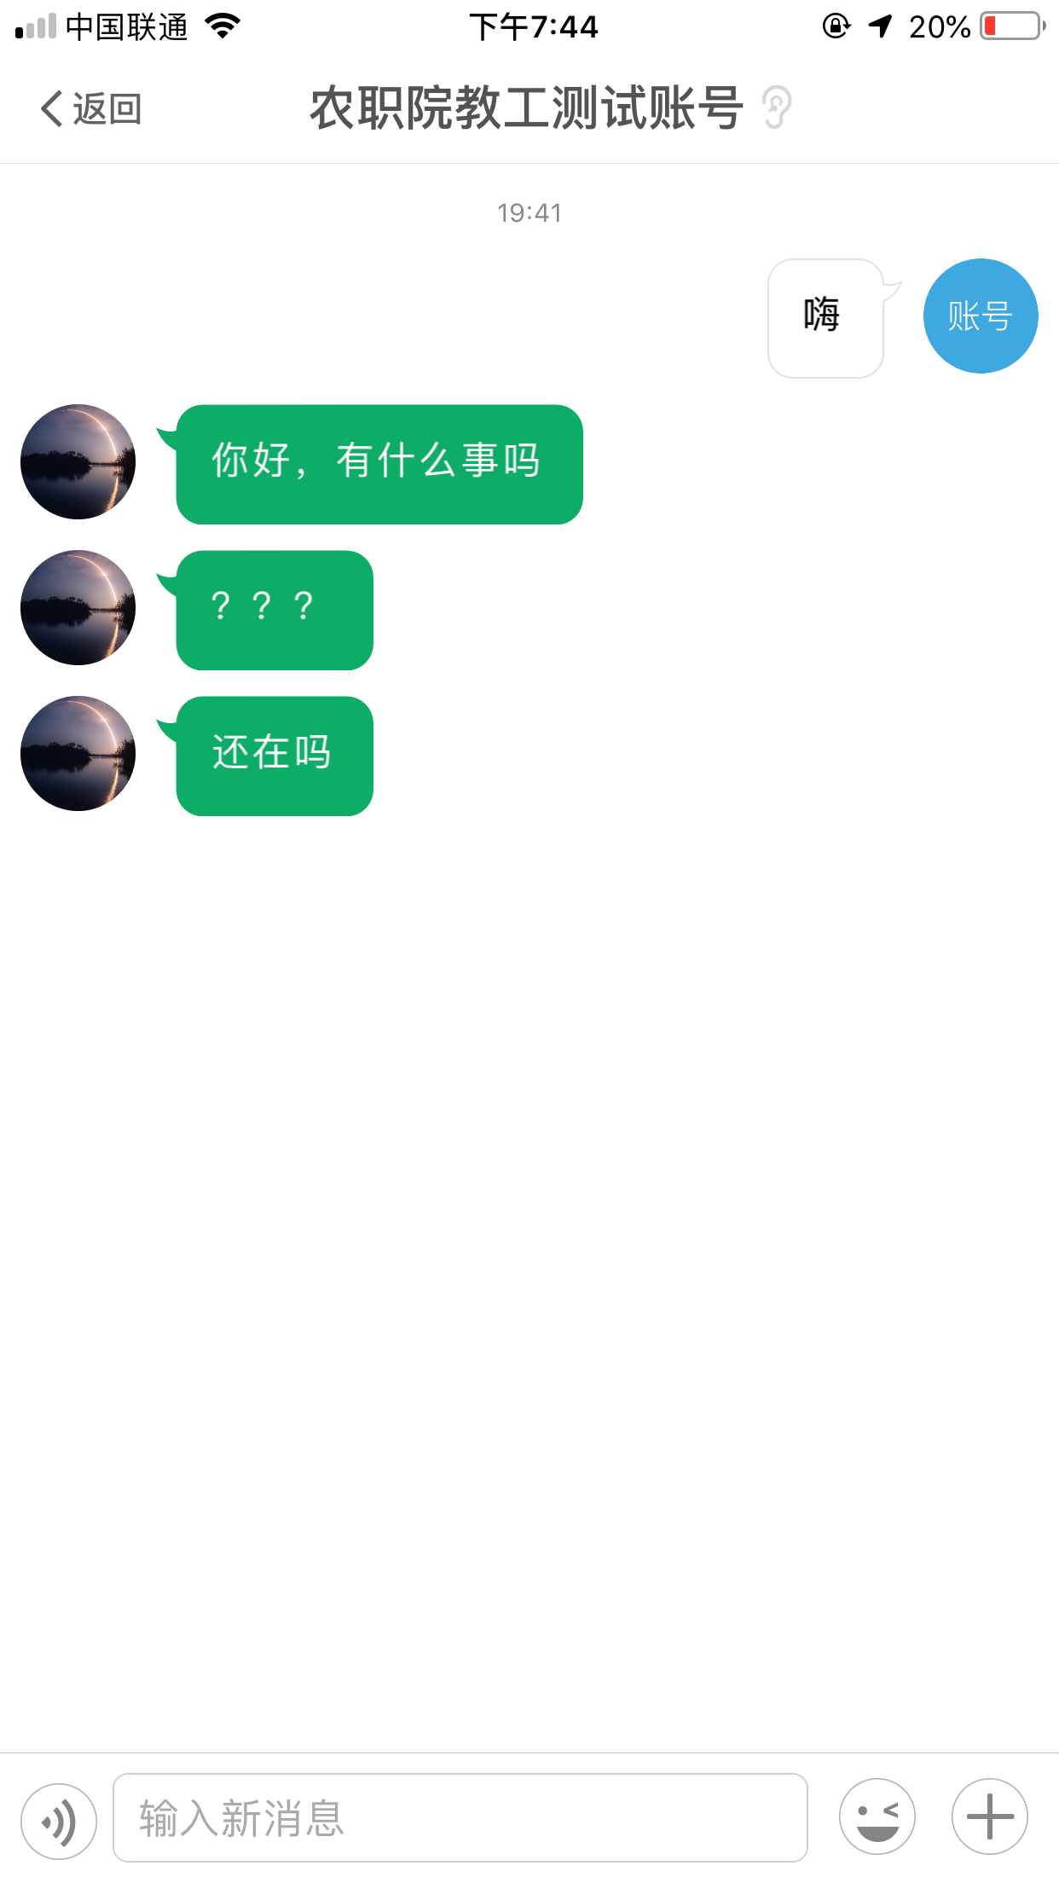
- 下图为“我的”功能的页面截图：
